GEOGRAFIA BLOQUE: 3
POBLACION MUNDIAL
PROPOSITO DE LA LECCION 1 países más y menos poblados.
Con el estudio de esta lección describirás cómo se encuentra distribuida la población mundial.
ACTIVIDADES DE INICIO Y EVALUACION DIAGNOSTICA
ACTIVIDAD I
1.-Leer el correo:

Mi querida Joana, te envío esta postal de la ciudad de Tokio. Probablemente te impresione la cantidad de gente, como me pasó a mí al caminar por sus calles. Aquí sería imposible que pudieras salir con la bicicleta y recorrer las veredas y jardines como acostumbras hacerlo en casa.
Aunque es interesante el bullicio de las grandes ciudades como Tokio, ya extraño la calma de nuestra pacífica ciudad de Perth, Australia. Te mando un beso y un abrazo para ti y tu madre. Nos veremos pronto.
Las quiere como siempre:
tu abuela Magos
2.- Observa la imagen de la postal que recibió Joana e identifica en las imágenes siguientes, la ciudad en donde vive. ¿Qué diferencias encontraste entre los dos lugares?

ACTIVIDADES DE DESARROLLO Y EVALUACION FORMATIVA O PROCEDIMENTAL
ACTIVIDAD II
3.- Con ayuda de los mapas del Atlas de Geografía Universal, páginas 54, 57 y 58, localiza los países que se mencionan al pie de las fotografías. Observa la distribución de su población en la página 62 del atlas y coméntalo con tus compañeros de grupo. Libro.
¿Cuáles consideras que sean las causas que influyen en la distribución de la población en los países que localizaste?

4.- Formen equipos. Analicen la gráfica, obtengan sus conclusiones y contesten las preguntas: pag.76. Libro.

5.- Observa la gráfica de los países más poblados del mundo. Con base en la información de la gráfica, asigna los mismos colores a cada uno de los países más poblados del mundo. En el mapa de abajo, localiza los países y coloréalos. Libro.

6.- Reúnete con un compañero y contesten en sus cuadernos las siguientes preguntas.
•• ¿En qué continente se localizan los dos países más poblados del mundo?

••En América, ¿cuáles son los países más poblados?

•• ¿Qué lugar ocupa México entre los países más poblados del mundo?

Relacionen la información de la gráfica con el mapa e indiquen si los países más poblados son los que cuentan con una mayor extensión.

•• ¿Qué factores influyen para que la población viva o no, en determinadas regiones?

ACTIVIDADES DE CIERRE Y EVALUACION SUMATIVA
ACTIVIDAD III
7.-Apliquemos lo aprendido: pág. 81
En parejas completen la tabla siguiente, calculen la densidad de población de los países más poblados del planeta. Sólo tienen que dividir: Libro.

8.-Ahora, con la asesoría de su maestro, formen un grupo de discusión para que argumenten acerca de si están o no de acuerdo con las siguientes afirmaciones: Libro.
GEOGRAFIA BLOQUE: 3

PROPOSITO DE LA LECCION 2. Ciudad y campo
Con el estudio de esta lección identificarás cómo la distribución de la población sobre un territorio crea concentraciones urbanas y espacios rurales con características distintas.
ACTIVIDADES DE INICIO Y EVALUACION DIAGNOSTICA
ACTIVIDAD I
1.-Lee el siguiente correo electrónico:
Queridos tíos:
Les mando esta postal de la ciudad de São Paulo, Brasil, en donde alguna vez vivieron. Me impresionó la gran cantidad de personas que pueden vivir en pocos metros cuadrados, en pisos sobre pisos y en edificios muy pegados, a pesar de esto también he conocido varias áreas verdes. Ahora.
entiendo por qué eligieron vivir en Colima, una ciudad chica con mucha menos gente y que también está cerca del mar.
Un abrazo.
Katia

2.- Con el estudio de esta lección identificarás cómo la distribución de la población sobre un territorio crea concentraciones urbanas y espacios rurales con características distintas.
ACTIVIDADES DE DESARROLLO Y EVALUACION FORMATIVA O PROCEDIMENTAL
ACTIVIDAD II
3.- El lugar donde vives, ¿en qué se parece o se diferencia de São Paulo?

¿Por qué consideras que hay tantos edificios en esa ciudad?

4.- Lee el siguiente fragmento del cuento “No la rueda sola”, de Roberto Savino Asprino.* pag.83

5.-Dibuja en tu cuadernillo el paisaje que se describe en el fragmento del cuento o escribe un relato similar al anterior que describa el lugar donde vives. Anota si consideras que el cuento habla de un espacio urbano o rural y subraya sobre el texto las frases que te ayudarán a decidir por qué. Espacio para tu dibujo: PRODUCTO 1

6.-Responde las siguientes preguntas:
¿A qué se le llama urbano?

¿A qué se le llama rural?

Exploremos. Pág. 85
7.-Lee la siguiente nota que emitió la Organización de Naciones Unidas acerca de la población mundial.

8.- Ahora compara la información del reporte con el mapa que está en el anexo, página 188. Libro.

9.- Reúnete con un compañero, comenten y anoten en el cuaderno los países que tienen mayor población rural. Pueden consultar los mapas de división política en su Atlas de Geografía Universal.
En grupo, comenten: ¿cuál es el continente más urbanizado?

¿A qué se debe que el mundo se urbanice cada vez más?

10.-Responde las siguientes preguntas:
¿Qué es el campo?

¿Qué es la cuidad?

¿Diferencias que hay entre las dos?

¿Relación que hay entre las dos?

11.- Organicen al grupo en dos equipos para realizar un debate. El primer equipo defenderá la idea de que las ciudades son más importantes que el campo y el segundo, la idea opuesta. Recuerden que no se trata de desacreditar las ideas del otro equipo, sino de defender su postura con argumentos, no con opiniones simples. Para recordar la dinámica y organización del debate, consulten su libro de Español, en el bloque III.
Lean las siguientes notas para que puedan defender su postura. Pág. 86

A favor del campo a favor de la cuidad

12.- Luego, entre todo el grupo, piensen y anoten todos los productos que consumen diariamente, cuyos materiales básicos provienen del campo. También los servicios y productos que son creados o terminados en las ciudades como las computadoras, los teléfonos, los automóviles, la ropa, etcétera.
PRODUCTOS QUE SON DEL CAMPO | PRODUCTOS QUE SON DE LA CUIDAD
13.-Anoten en el pizarrón ambas listas y subrayen aquellos objetos de los que podrían prescindir. Comenten: ¿de qué manera se complementan el campo y la ciudad?

14.- Elije un continente. Revisa el mapa Distribución de la población, en la página 62 de su Atlas de Geografía Universal y hagan una lista de las principales ciudades del continente que seleccionaron (las que rebasen el millón de habitantes). Delante de cada ciudad anoten el país al que pertenece y destaquen aquellos países que tengan más de una ciudad con alta densidad demográfica.

continente | cuidad | Población con las de millón de habitantes | País que pertenece
Ver video de las cuidad mas urbanizadas de los continentes:
Las 20 ciudades más pobladas del mundo
http://www.youtube.com/watch?v=-N93qNbISFY
las 50 ciudades más pobladas del mundo
http://www.youtube.com/watch?v=VIHYIP12D6c
video de trabajos en el campo
http://www.youtube.com/watch?v=Wp8mvMKJ41s
video de trabajos en la cuidad
http://www.youtube.com/watch?v=uc9Sc89YFcw

ACTIVIDADES DE CIERRE Y EVALUACION SUMATIVA
ACTIVIDAD III
15.- cometarios sobre los videos:

Sobre el trabajo en el campo:

Sobre el trabajo en la cuidad:

Sobre las ciudades más pobladas del mundo:

GEOGRAFIA BLOQUE: 3

PROPOSITO DE LA LECCION 3 la gente que viene y va.
Con el estudio de esta lección reconocerás las causas y efectos de la migración de la población en el mundo.
ACTIVIDADES DE INICIO Y EVALUACION DIAGNOSTICA
ACTIVIDAD I
1.- leer el siguiente correo electrónico:
Hola, tío Alejandro.
Esta ciudad es muy moderna y hay mucha gente, de hecho, es la tercera más poblada de Estados Unidos, casi una tercera parte somos latinos. Desde hace tiempo trabajo en un restaurante de comida italiana.
Salúdame a la familia.
Pepe

2.-Así como Pepe, una gran cantidad de latinoamericanos deciden trasladarse a Estados Unidos para trabajar. ¿Conoces a alguien que haya migrado?

¿Por qué lo hizo?

Coméntalo con tus compañeros.
ACTIVIDADES DE DESARROLLO Y EVALUACION FORMATIVA O PROCEDIMENTAL
ACTIVIDAD II
3.- Observa la imagen anterior, e inventa una historia sobre alguna de las posibles situaciones. Escríbela y léela al resto del grupo. Después, contesten lo siguiente en su cuadernillo. Espacio para la historia: PRODUCTO 1

¿Hubo sucesos semejantes en las historias que escribieron los participantes en otros equipos?,

¿Cuáles?

¿Por qué razón consideras que los personajes emigraron de España a México?

En México, ¿hacia dónde emigran las personas?

¿Por qué?

4.- Investiga los siguientes términos y define cada uno de ellos de tal manera que puedas distinguir entre una y otra.

*.-¿Migración?

*.-¿Tipos de flujos migratorios?

*.-¿Migración externa?

*.-¿Migración interna?

*.-¿Emigración?

*.-¿Emigrante?

*.-¿Inmigración?

*.-¿Inmigrante?

5.-Lee la siguiente nota. Pag.91
Subrayen con un color rojo las principales causas de la emigración y con azul las consecuencias que se presentan tanto en los países que abandonan como en aquellos a donde llegan los migrantes.

6.-Responde las preguntas:
.-¿Cuáles son los países expulsores de migrantes?

*.-¿Cuáles son los países receptores de migrantes?

ACTIVIDADES DE CIERRE Y EVALUACION SUMATIVA
ACTIVIDAD III
7.-Aplico lo aprendido: pág. 92
Analicen el mapa que está en el anexo, página189, en él se indican los países receptores de migrantes. Después, completen la siguiente tabla. Libro.

8.- Organícense en parejas para elaborar un mapa de flujos migratorios. Primero consigan un mapa planisferio, localicen Estados Unidos y píntenlo de color naranja; después, coloreen con verde los países expulsores de emigrantes hacia Estados Unidos. Identifíquenlos en el texto de la página anterior. PRODUCTO 2
Dibujen flechas desde los países expulsores hasta el receptor. Asignen un título a su mapa y contesten en su cuadernillo: ¿de qué continente parten más migrantes rumbo a Estados Unidos?

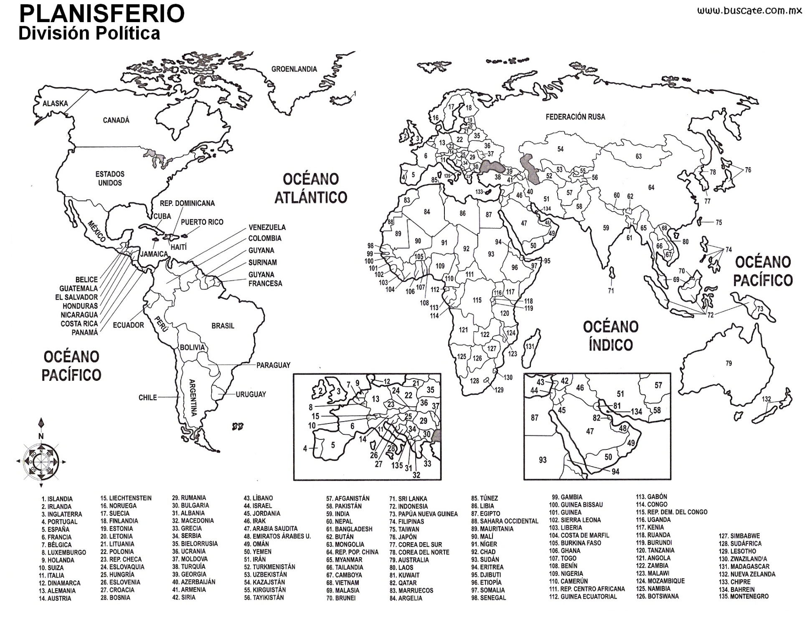

9.- Observa la gráfica en la que aparecen los principales países expulsores de migrantes y realiza las siguientes actividades:
Encierra el principal país expulsor de migrantes y responde, ¿cuál es la situación de México: es receptor o expulsor?

Localiza en el planisferio de la página 189(utiliza planisferio anterior) los países que aparecen en la gráfica. PRODUCTO 2 COMPLEMENTO
En grupo, identifiquen con un color el principal país expulsor de migrantes y el continente donde existe un mayor número de países expulsores. Después, comenten, ¿cómo influyó la migración en la distribución de la población mundial?

GEOGRAFIA BLOQUE: 3

PROPOSITO DE LA LECCION 4 las culturas que enriquecen al mundo
Con el estudio de esta lección reconocerás la importancia de la cultura y de la diversidad cultural que existen en el mundo.
ACTIVIDADES DE INICIO Y EVALUACION DIAGNOSTICA
ACTIVIDAD I
1.- Lee el correo electrónico:
Hola, Rafael.
Te mando esta postal porque recuerdo que te gustaron mucho las artesanías de una tienda de Buenos Aires que visitaste cuando estuviste por acá. Igual que en nuestro país, aquí conservan y difunden las artesanías de sus grupos indígenas.
Por supuesto, te llevaré algunas;

Pero mientras regreso, espero que te traiga buenos recuerdos esta postal.
Estoy disfrutando mucho conocer nuevas personas y culturas en nuestro mismo continente.
Espero verte muy pronto.
Ana

2.- Al igual que Ana, cada vez que mires con atención a tu alrededor, verás expresiones culturales de las personas que hay en el lugar donde vives o de otros lugares de México, como lo describió Ana de Argentina. En grupo, comenten qué artesanías les parece que representan mejor a México. Dibuja en tu cuadernillo las que para ti son las más típicas y compáralas con las de la postal. Espacio para dibujo. PRODUCTO 3

Espacio para dibujo.

ACTIVIDADES DE DESARROLLO Y EVALUACION FORMATIVA O PROCEDIMENTAL
ACTIVIDAD II
3.- Haz un dibujo, en el recuadro siguiente, de las artesanías que consideras que representan mejor a México. Compáralas con las de la postal. Pág. 95 y 96 libro.
Observa las fotografías de la siguiente página, fíjate en la vestimenta, en los rasgos físicos de las personas y en lo que están haciendo. Debajo de cada una escribe el continente donde consideras que pueden vivir. Comenta con tu grupo: ¿cuáles piensan que son las causas de las diferencias entre las culturas del mundo?

ACTIVIDADES DE CIERRE Y EVALUACION SUMATIVA
ACTIVIDAD III
4.- Lee las siguientes cápsulas, que hablan de rituales tradicionales que realizan algunos grupos étnicos y culturales en distintas partes del mundo. Pág. 98. Localiza en un planisferio los países donde habitan estas tribus. PRODUCTO 3 COMPLEMENTO

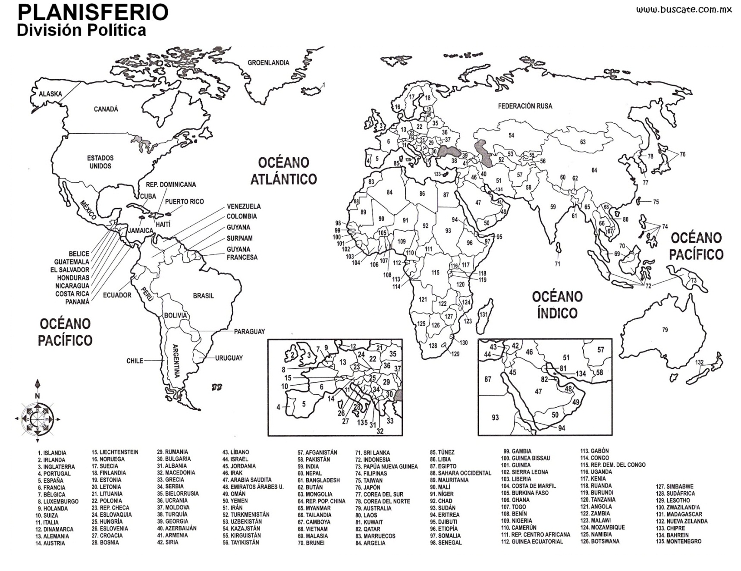

5.- Junto con un compañero, comenten si en su comunidad existen rituales que hayan pasado de generación en generación, anótenlos en su cuadernillo e incluyan su significado, ilústrenlos con recortes o dibujos. Espacio para investigación. PRODUCTO 3 COMPLEMENTO

6.- En grupo, muestren los dibujos de los rituales de su comunidad y expongan su significado. Después, comenten: ¿piensan que hay rituales en todo el mundo?

¿Por qué?

¿Qué importancia tienen esos rituales para la identidad de las personas que los integran?

7.-Exploremos pag.100 libro.

8.-En su cuadernillo, anoten las lenguas y religiones que coincidan en su distribución territorial.

Expliquen a qué consideran que se debe esa coincidencia.

En grupo, comenten: ¿coincide la religión más practicada con la más extendida?

¿Por qué?

¿La lengua más hablada es la más extendida en el mundo?

¿Por qué?

9.-Apliquemos lo aprendido pág. 101
Selecciona un país de un continente e investiga todo lo que puedas sobre ella. Espacio para investigación. PRODUCTO 3 COMPLEMENTO

Espacio para investigación del país seleccionado, puedes agregar imágenes.

10.-Con ayuda del maestro, organicen un debate sobre la importancia de respetar y conservar las tradiciones y las costumbres de las diferentes culturas del mundo. Expresen qué significado e importancia tienen para ustedes ciertas costumbres o tradiciones de su familia o comunidad y hablen sobre la importancia de expresiones culturales propias de los jóvenes actuales.

Al final, comenten qué pueden hacer para conservar la diversidad cultural del lugar donde viven.

Evaluación

11.-Lo pag.71que aprendí. Pág. 102
Lee el texto y resuelve en tu cuaderno las cuestiones que se presentan.
¿Qué datos requieres para mostrar si Ghana es un país sobrepoblado?

¿Cómo realizarías la presentación?

¿Qué tipo de población predomina en Ghana?

De acuerdo con lo que aprendiste en la lección sobre espacios urbanos y rurales, ¿qué información estimas importante mostrar en la ceremonia?

Las características sobre migración de Ghana coinciden con las de la mayor parte de los países de África al sur del Sahara. ¿Qué es importante desarrollar acerca de la población migrante?

Tomando en cuenta lo que analizaste sobre rasgos culturales de las poblaciones, ¿en qué material encuentras la información sobre la religión y el idioma que más se habla en los países africanos y particularmente en Ghana?

¿Qué rasgos culturales seleccionarías del material investigado para tu presentación?

¿Qué otros elementos característicos de su cultura que no están en el texto anterior te interesaría mostrar?

12.-Mis logros. Pág. 103

Lee el texto y contesta las preguntas. Elige la respuesta que consideres correcta y encierra en círculo el inciso que le corresponde. Libro.

13.-autoevaluacion pág. 105. Libro.

CRITERIOS DE EVALUACION DE GEOGRAFIA DEL 3° BIMESTRE
EXAMEN-----------------------------------------------------------------------------------------------------------50 %
ACTITUD-----------------------------------------------------------------------------------------------------------5 %
PARTICIPACION INDIVIDUAL --------------------------------------------------------------------------------5 %
PARTICIPACION EN EQUIPO------------------------------------------------------------------------------ ---5 %
TAREAS (LIBRO Y CUADERNILLO) ---------------------------------------------------------------------------5 %
PRODUCTOS ------------------------------------------------------------------------------------------------------30 %
*.- DIBUJO E HISTORIA
*.-PANISFERIO Y PLANISFERIO COMPLEMENTO
*.-DIBUJO, PLANISFERIO, 2 INVESTIGACIONES



“LAS HUELLAS DE LOS LEONES
TAMBIEN MARCAN LA HISTORIA”
Recuerda que el trabajo autónomo y en equipo son elementos para el buen aprendizaje. Haz tu mayor esfuerzo para que tu trabajo refleje tu dedicación.

